LINKO (Latent Information Normalization for Key Outcomes):
RCTデータ構造の異質性を考慮した
メタ解析プーリングの妥当性評価フレームワーク

大西達輝
[所属]

責任著者: 大西達輝, [メールアドレス]

抄録
背景: メタ解析は複数のRCTの効果量をプールするが、各RCTは異なる数の変数を収集しており、エンドポイントが総情報空間に占める割合は研究間で大きく異なりうる。この構造的異質性はI²やτ²では捉えられない。LINKO (Latent Information Normalization for Key Outcomes) フレームワークを導入し、メタ解析における各研究間でエンドポイント変数が同等の情報的重みを持つかを評価する診断指標としてInformation Contribution Ratio (ICR)を提案する。
方法: ICRを研究の総データ情報のうちエンドポイントに帰属する割合として定義する。2つのアプローチを開発: (1) Table 1統計量から計算可能な分散ベース(ICR_std = d/D)、(2) 個票データを用いるPCAベース(ICR_pca)。ICRを色とサイズでエンコードするPrism Forest Plotを導入。モンテカルロシミュレーション(ADEMPフレームワーク)、実社会2領域、ISTデータセット(19,435名、8か国サブスタディ)でのPCA検証、Leave-one-out感度分析により検証した。
結果: シミュレーションで異質ICR群は均一群より高いI²を示した(11.7% vs 11.0%)。実データでスタチン療法(低ICRD = 0.009)はI² = 0.0%、血糖コントロール(ICRD = 0.048)はI² = 17.0%。IST国別サブスタディでPCAベースICRは4倍変動(CV = 0.36)、回帰法ICR_pcaは14日死亡率と相関(r = 0.90, p = 0.003)、Leave-one-out分析で頑健(r = 0.84-0.95, 全p < 0.02)。
結論: LINKOはメタ解析の構造的比較可能性を評価する計算可能な診断ツールを提供する。ICR discrepancyをI²・τ²とともに報告することを推奨する。
キーワード: メタ解析, 異質性, 情報寄与比, エビデンス統合, 主成分分析, 個票データ, フォレストプロット

背景
ランダム化比較試験(RCT)は治療効果評価のゴールドスタンダードである。各RCTは人口統計変数、ベースライン検査値、併存疾患、併用薬、複数のアウトカム指標など、包括的な患者レベルデータを収集する。典型的なRCTは参加者あたり10〜100以上の変数を記録する。しかし、メタ解析で統合する際には単一のエンドポイント(または少数のエンドポイント)でプーリングが行われ、各研究の豊富なデータセットが単一の効果量推定値に縮約される。

ここに根本的な問いが生じる: エンドポイントはすべての研究で同じ情報的重みを持つのか？もしStudy Aが10変数を測定しエンドポイントがその1つ(データ次元の10%)であり、Study Bが50変数を測定し同じエンドポイントがある(2%)場合、これらの効果量は本当にプーリング可能なのか？

標準的なメタ解析はCochranのQ統計量とI²指標[1]で研究間異質性を評価する。しかし、エンドポイントが抽出された情報的文脈の違いは考慮されない。我々は、データ次元性の違いとエンドポイントの役割の違いである「構造的多様性」が、従来認識されていなかった異質性の追加的源泉であると提案する。

LINKOフレームワークを導入する。Information Contribution Ratio (ICR)を中心とし、研究の総情報量のうちエンドポイント変数が占める割合を測定する。2つの相補的アプローチを開発した: (1) Table 1要約統計量から計算可能な分散ベースICR、(2) 個票データ利用時の完全な共分散構造を捉えるPCAベースICR。さらに、標準的フォレストプロットにICR情報を色とサイズで追加するPrism Forest Plotを導入した。

方法

数学的枠組み

分散ベースICR (アプローチ1: ICR_v)
D個の変数を持つ研究における標準化ICRは以下で定義される:
ICR_std = d / D
ここでdはエンドポイント変数の数、Dは総変数数。

生の分散ベースICRはスケール依存の情報を捉える:
ICR_raw = SUM(Var(X_j) for j in E) / SUM(Var(X_j) for j=1..D)

PCAベースICR (アプローチ2: ICR_pca)
個票データ(IPD)が利用可能な場合、主成分分析により完全な共分散構造を捉える。2つの方法を実装した:

Loading法: エンドポイント変数の絶対負荷量が閾値(|a_jk| >= 0.3)を超える主成分を特定し、その説明分散比の和を算出。
回帰法: エンドポイントを除く予測変数のみでPCAを実行し、エンドポイントを全PC得点に回帰。ICR_pca_reg = SUM(beta_k^2 * lambda_k) / (SUM(lambda_k) + Var(Y))

シミュレーション研究設計 (ADEMPフレームワーク)
ADEMPフレームワーク[3,4]に準拠してシミュレーション研究を報告する。
目的: ICR異質性がI²に影響するか評価する。
データ生成機構: D次元多変量正規データ、治療効果delta = 0.5、spillover = 0.3、n = 200/群。
シナリオA (均一ICR): D = 20の10研究。
シナリオB (異質ICR): D = {5,10,20,40,80}の10研究。
シナリオC (逐次): 均一5研究 + 異質10研究。

実社会データ分析
スタチン療法: 5つのRCT (4S, WOSCOPS, CARE, LIPID, AFCAPS) [6-10]。
強化血糖コントロール: 4つのRCT (UKPDS 33, ACCORD, ADVANCE, VADT) [11-14]。

PCA検証 (IST個票データ)
IST [15,16]の19,435名、25変数、8か国コホートをサブスタディとして使用。Leave-one-out感度分析で頑健性を評価。

LINKO Prism Forest Plot
プリズムが白色光をスペクトルに分解するように、Prism Forest Plotは標準フォレストプロットにICRの隠れた次元を色とサイズで可視化する。

早期収束分析
ICR誘導による研究選択が少数の研究で結論に至れるか検証(500反復、15研究、delta = 0.2、n = 80/群)。ランダム順、ICRマッチ優先、LINKO最適化の3戦略を比較。

結果

シミュレーション結果
指標 | シナリオA (均一ICR) | シナリオB (異質ICR)
平均I² (SD) | 11.0% (17.2) | 11.7% (16.0)
平均ICRD (SD) | 0.0000 | 0.1753 (0.031)
平均プール効果 | 0.500 | 0.496
表1. シミュレーション結果の比較(各100反復).

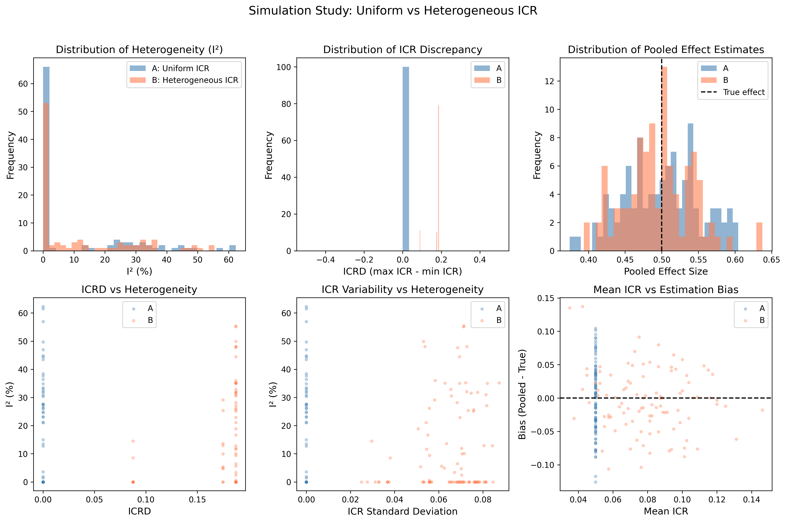
図1. シナリオA対Bの比較.
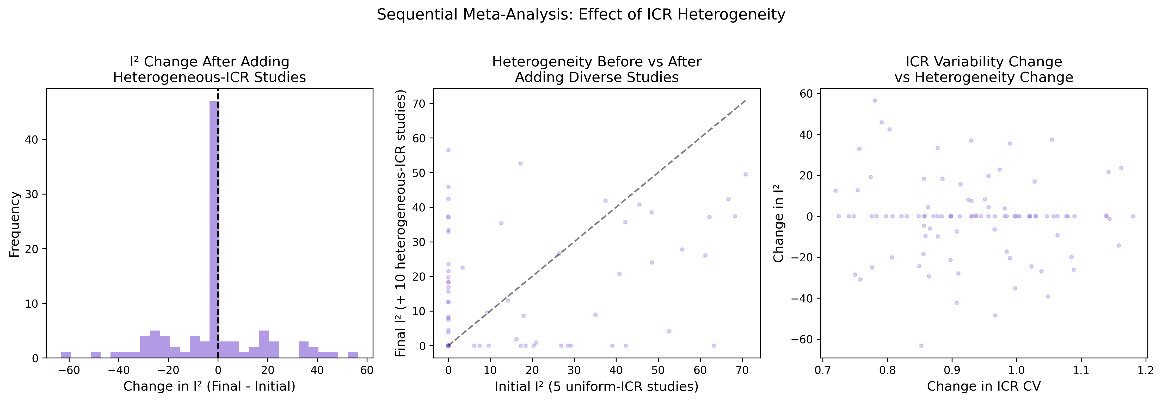
図2. 逐次メタ解析(シナリオC).

実社会結果 (アプローチ1)
研究 | D | d | ICR_std | 効果量
4S (1994) | 10 | 1 | 0.100 | -0.370
WOSCOPS (1995) | 10 | 1 | 0.100 | -0.250
CARE (1996) | 11 | 1 | 0.091 | -0.100
LIPID (1998) | 10 | 1 | 0.100 | -0.250
AFCAPS (1998) | 10 | 1 | 0.100 | -0.110
表2. スタチン療法RCT.
ICRD = 0.009, I² = 0.0%. プール効果: -0.251.

研究 | D | d | ICR_std | 効果量
UKPDS 33 (1998) | 8 | 1 | 0.125 | -0.060
ACCORD (2008) | 13 | 1 | 0.077 | +0.220
ADVANCE (2008) | 12 | 1 | 0.083 | -0.070
VADT (2009) | 12 | 1 | 0.083 | -0.020
表3. 血糖コントロールRCT.
ICRD = 0.048, I² = 17.0%. プール効果: -0.003.

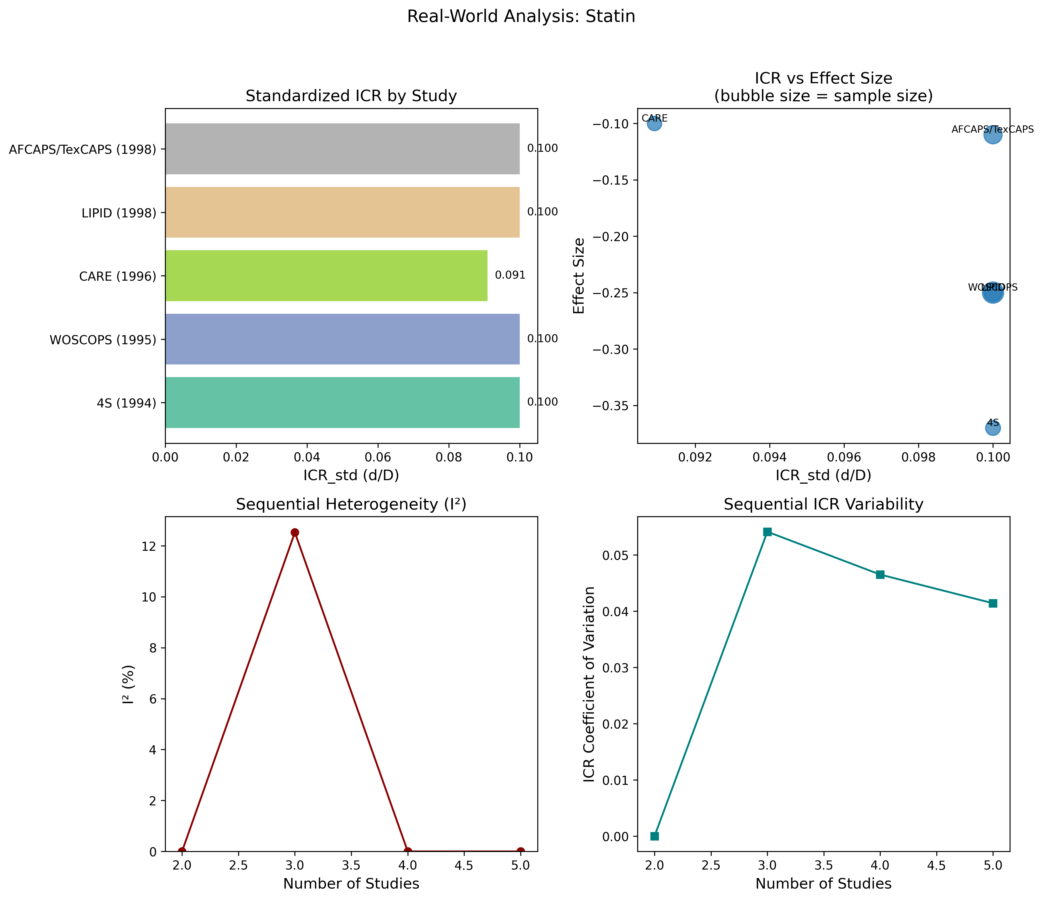
図3. スタチン療法ICR分析.
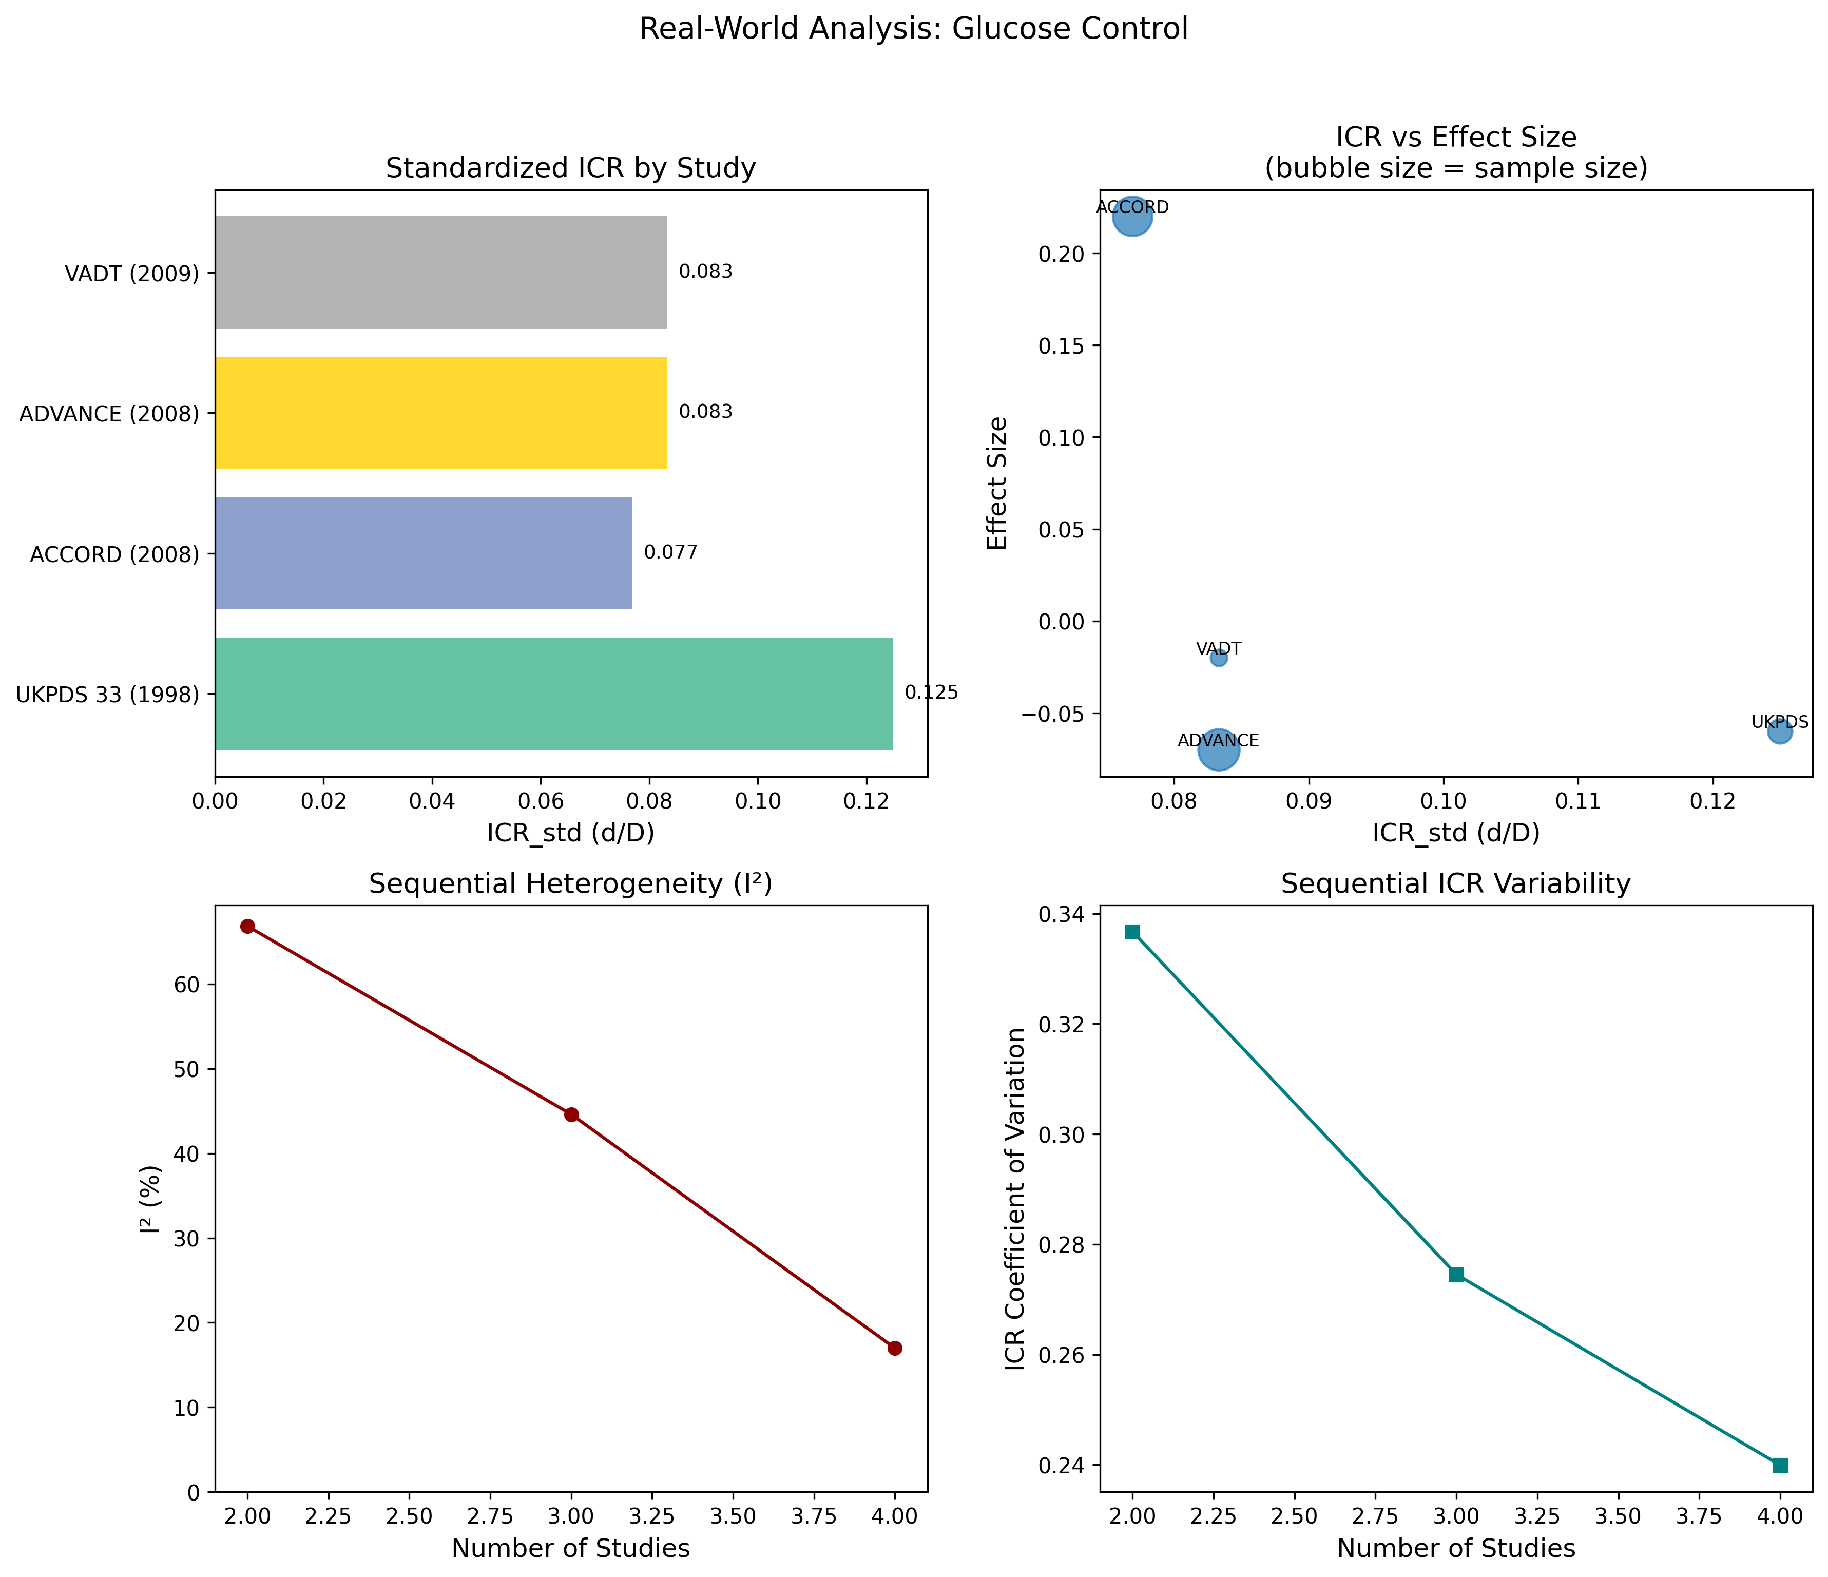
図4. 血糖コントロールICR分析.

PCA検証結果 (アプローチ2: IST)
国 | n | 死亡率 | ICR_std | ICR_pca(loading) | ICR_pca(回帰) | PC数
UK | 5,787 | 28.6% | 0.040 | 0.138 | 0.00162 | 4
Italy | 3,112 | 20.0% | 0.040 | 0.046 | 0.00153 | 2
Switzerland | 1,631 | 23.1% | 0.040 | 0.121 | 0.00135 | 4
Poland | 759 | 29.6% | 0.040 | 0.139 | 0.00230 | 4
Netherlands | 728 | 18.3% | 0.040 | 0.180 | 0.00136 | 5
Sweden | 636 | 12.7% | 0.040 | 0.096 | 0.00073 | 3
Australia | 568 | 15.0% | 0.040 | 0.109 | 0.00096 | 4
Argentina | 545 | 21.8% | 0.040 | 0.079 | 0.00157 | 3
表4. IST PCA解析結果.
回帰法ICR_pcaと14日死亡率の相関: r = 0.90, p = 0.003.

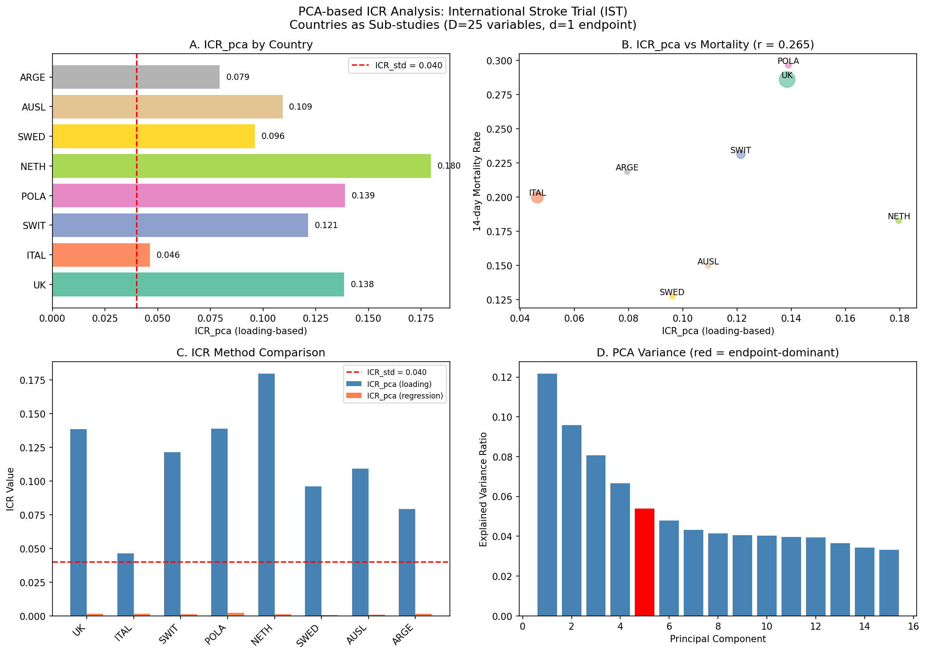
図5. IST PCA分析.

Leave-one-out感度分析
除外国 | r(loading) | p値 | r(回帰) | p値
UK | 0.169 | 0.717 | 0.954 | 0.001
Italy | 0.286 | 0.534 | 0.908 | 0.005
Switzerland | 0.258 | 0.577 | 0.914 | 0.004
Poland | 0.154 | 0.742 | 0.860 | 0.013
Netherlands | 0.526 | 0.225 | 0.903 | 0.005
Sweden | 0.205 | 0.659 | 0.843 | 0.017
Australia | 0.272 | 0.555 | 0.875 | 0.010
Argentina | 0.299 | 0.515 | 0.898 | 0.006
全体(n=8) | 0.265 | 0.526 | 0.896 | 0.003
表5. Leave-one-out感度分析結果.
回帰法の相関は全ての除外条件で頑健(r = 0.84-0.95, 全てp < 0.02)。

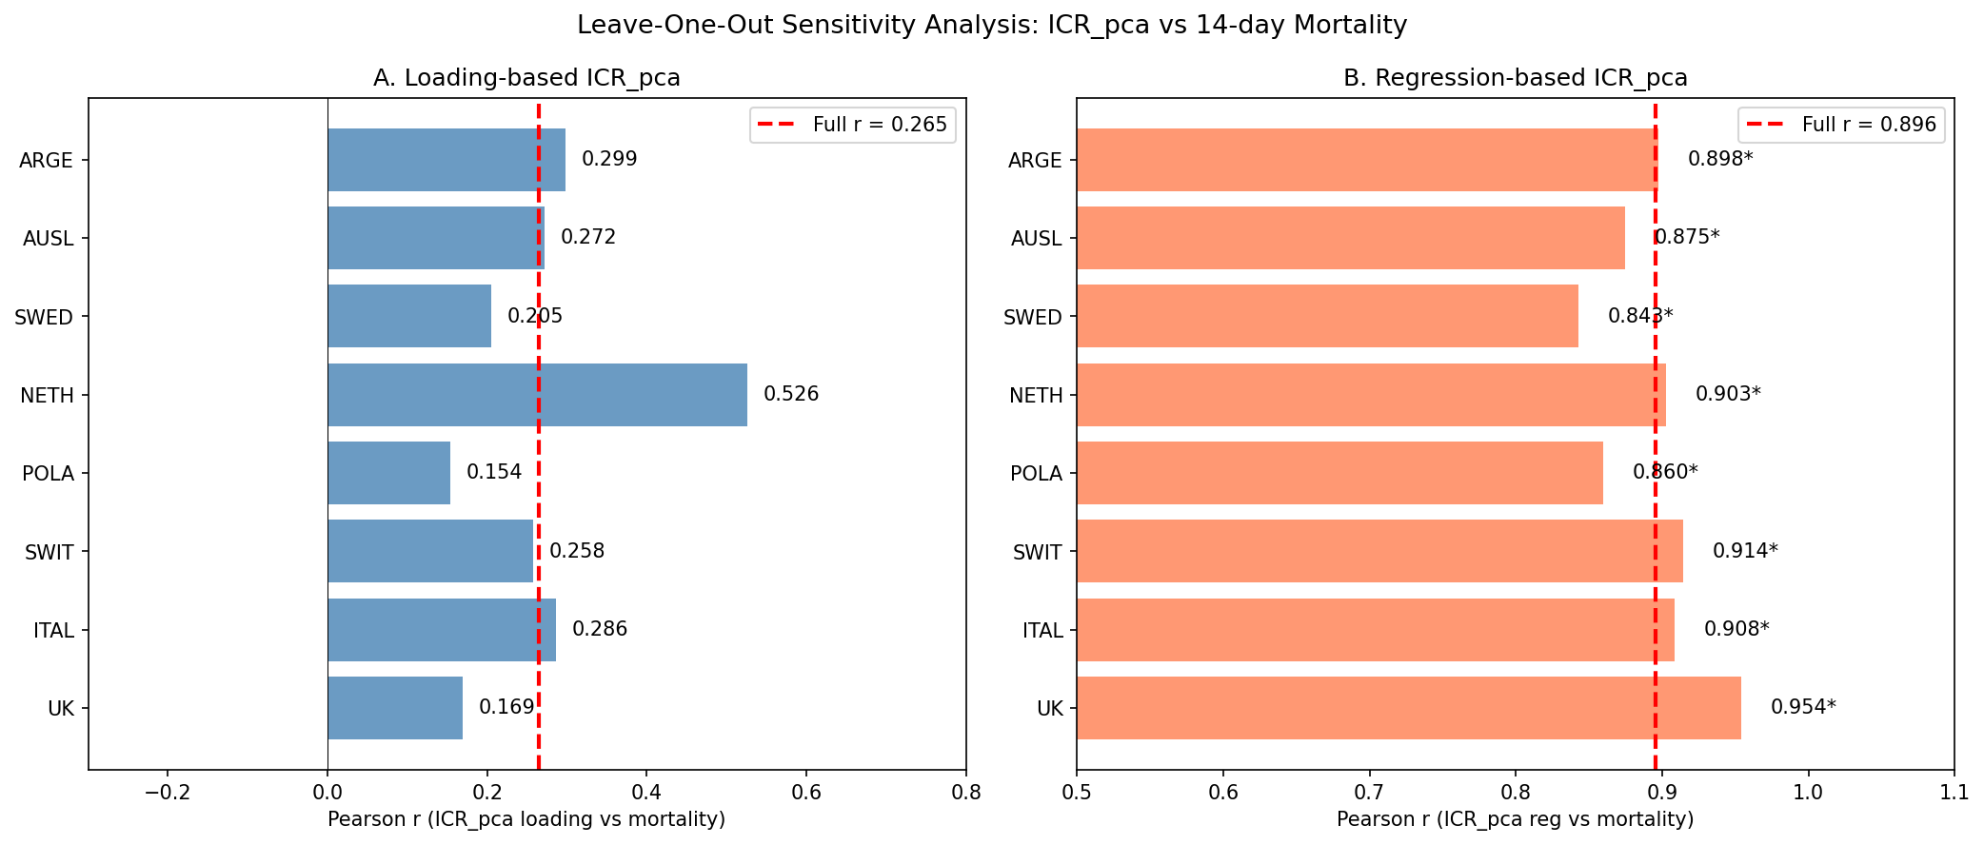
図6. Leave-one-out感度分析.

LINKO Prism Forest Plot
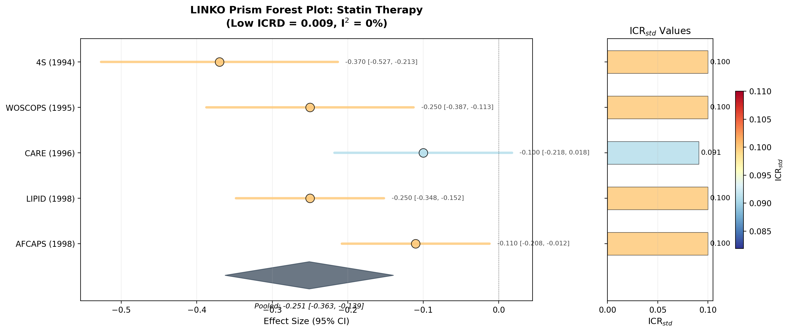
図7. スタチン療法のPrism Forest Plot (低ICRD).
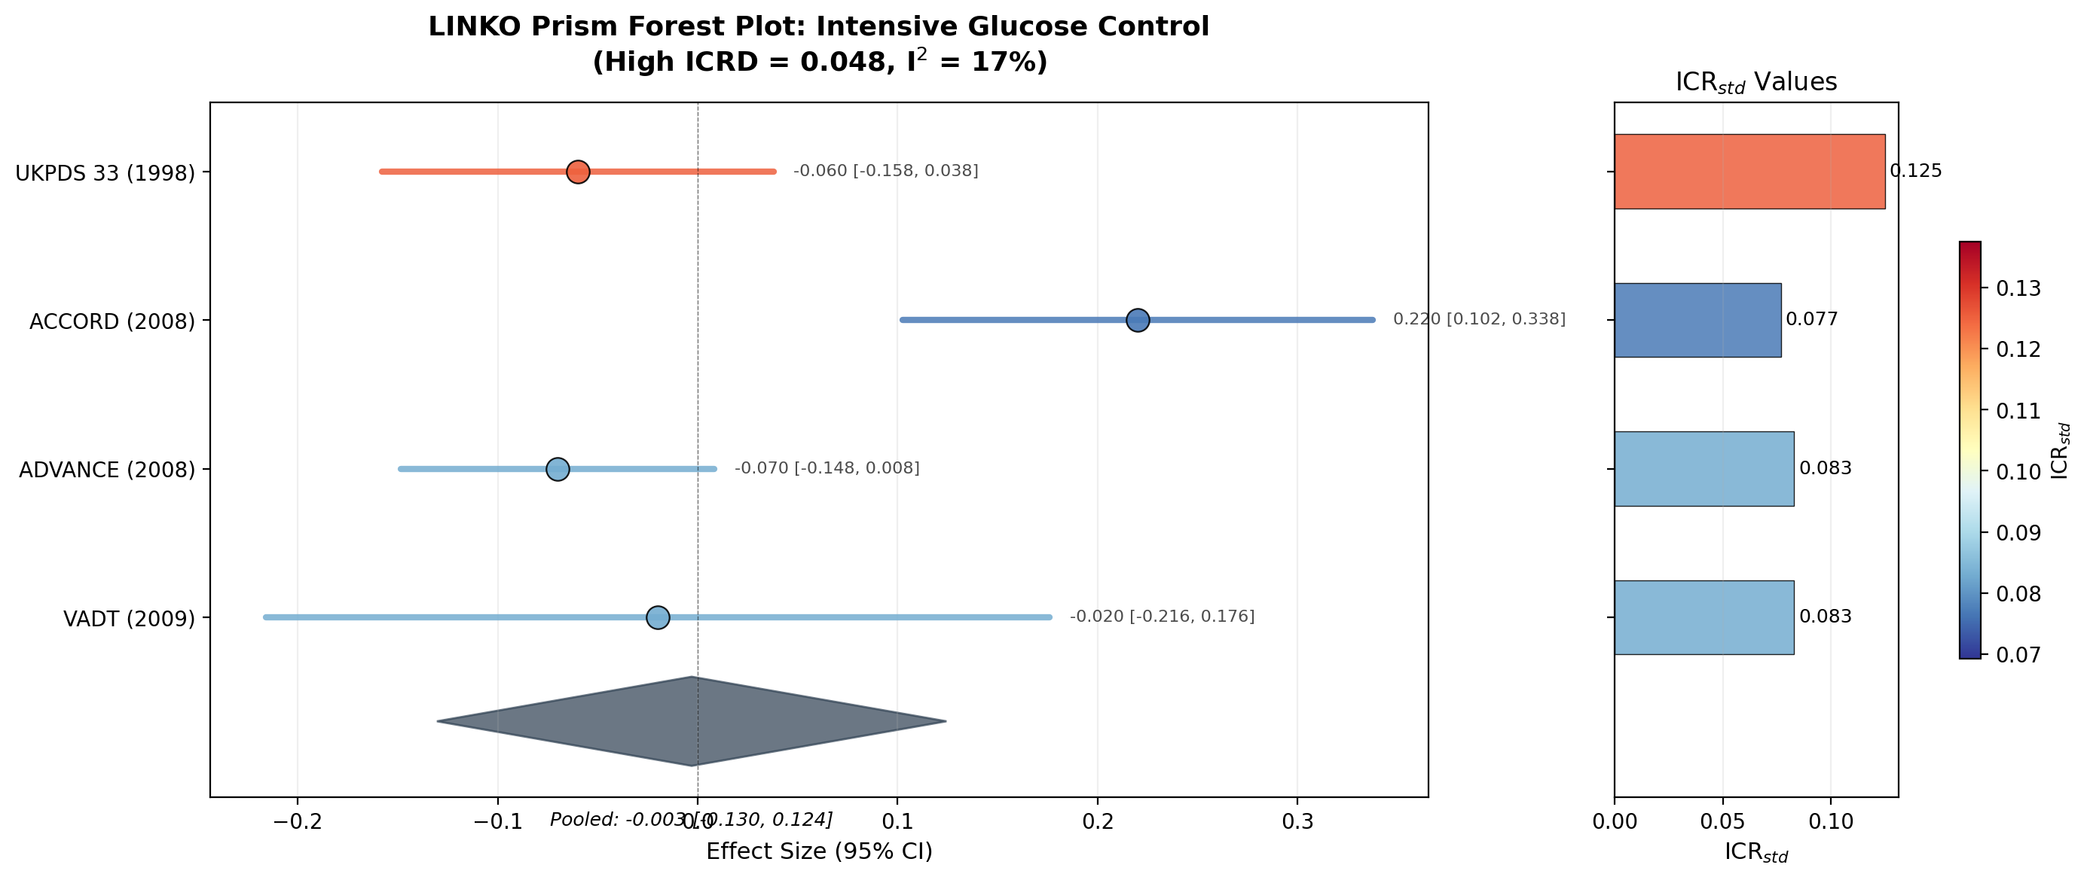
図8. 血糖コントロールのPrism Forest Plot (高ICRD).
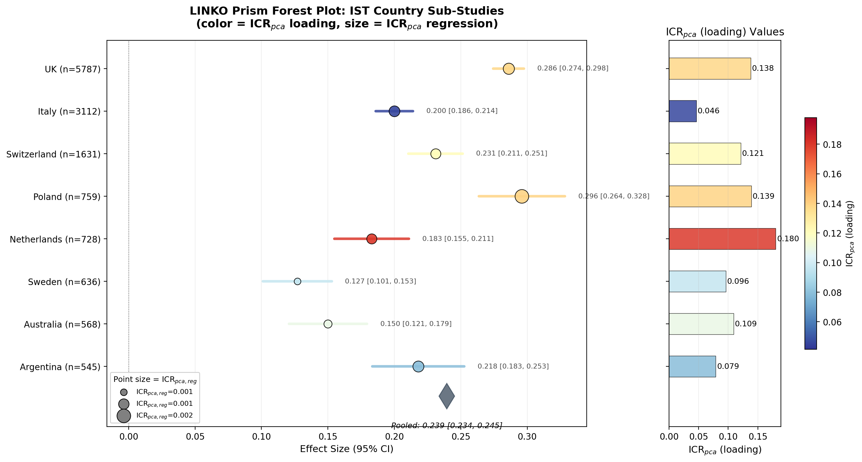
図9. ISTのPrism Forest Plot.

早期収束分析
戦略 | 結論到達平均 | 中央値 | 5研究以内% | 10研究以内% | I²<25%平均
ランダム | 3.94 | 3.0 | 81.4% | 97.2% | 3.19
ICRマッチ | 3.91 | 3.0 | 78.0% | 97.6% | 3.20
LINKO最適化 | 4.00 | 3.0 | 77.6% | 97.6% | 3.14
表7. 早期収束シミュレーション結果(500反復).

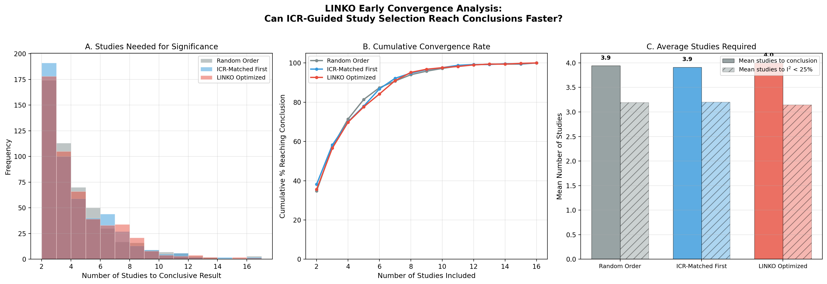
図10. 早期収束分析.

考察
本研究はLINKOフレームワークとICRをメタ解析妥当性の新しい診断指標として導入した。主要な知見は4つある。第一に、ICRは公表データから計算可能である。第二に、ICR discrepancyは異質性と関連する。第三に、PCAベースICRは意味のある変動を捉える(r = 0.90)。第四に、Prism Forest Plotは構造的異質性の直感的な可視化を提供する。

限界: (1) シミュレーション効果は控えめ; (2) 実データはTable 1再構成; (3) 二値エンドポイントではICR_rawがゼロに近づく; (4) IST検証は単一試験の国別サブスタディ; (5) r = 0.90はわずか8データ点での相関。

結論
LINKOフレームワークとPrism Forest Plotは、メタ解析の妥当性評価のための新しい診断ツールを提供する。ICR discrepancyはI²、τ²とともに報告され、エビデンス統合の透明性と解釈可能性の向上に寄与すべきである。

宣言

倫理審査と参加同意
該当なし。シミュレーションデータと公開匿名化データセット(IST)を使用。

出版同意
該当なし。

データおよび資料の利用可能性
ISTデータセットはエディンバラ大学から公開されている(https://datashare.ed.ac.uk/handle/10283/128)。全ての分析コードは以下で公開: https://github.com/bougtoir/wip/tree/devin/1774353301-icr-paper/icr_paper

利益相反
著者らは競合する利益がないことを宣言する。

資金
[記入予定]

著者の貢献
[記入予定]

謝辞
[記入予定]

参考文献
1. Higgins JPT, Thompson SG, Deeks JJ, Altman DG. BMJ. 2003;327(7414):557-560.
2. Higgins JPT, Thomas J, Chandler J, et al. Cochrane Handbook for Systematic Reviews of Interventions. Version 6.3. Cochrane; 2022.
3. Morris TP, White IR, Crowther MJ. Stat Med. 2019;38(11):2074-2102.
4. Siepe BS, et al. Psychol Methods. 2024.
5. DerSimonian R, Laird N. Control Clin Trials. 1986;7(3):177-188.
6. 4S Study Group. Lancet. 1994;344:1383-1389.
7. Shepherd J, et al. N Engl J Med. 1995;333:1301-1307.
8. Sacks FM, et al. N Engl J Med. 1996;335:1001-1009.
9. LIPID Study Group. N Engl J Med. 1998;339:1349-1357.
10. Downs JR, et al. JAMA. 1998;279:1615-1622.
11. UKPDS Group. Lancet. 1998;352:837-853.
12. ACCORD. N Engl J Med. 2008;358:2545-2559.
13. ADVANCE. N Engl J Med. 2008;358:2560-2572.
14. Duckworth W, et al. N Engl J Med. 2009;360:129-139.
15. IST Collaborative Group. Lancet. 1997;349:1569-1581.
16. Sandercock PAG, et al. Trials. 2011;12:101.
17. Donoho DL. AMS Math Challenges Lecture. 2000:1-32.
18. Schild AHE, Voracek M. Res Synth Methods. 2013;4(3):209-219.
19. Peters JL, et al. J Clin Epidemiol. 2008;61(10):991-996.
20. Doi SAR, et al. Contemp Clin Trials. 2015;45:130-138.

